PFLITSCH Cleanplus – campione dell’igiene all’Anuga FoodTec
Pressacavo compatto con certificazione EHEDG per il montaggio più facile e sicuro
Con il nuovo Cleanplus, PFLITSCH aggiunge alla sua gamma dedicata all’Hygienic Design un pressacavo innovativo, che con pochi componenti e gamme di tenuta più ampie per ogni filettatura consente un montaggio rapido e la massima maneggevolezza. Si tratta del primo pressacavo certificato secondo le linee guida EHEDG inasprite.
Ancora una volta, PFLITSCH ha adottato soluzioni all’avanguardia per soddisfare le rigorose prescrizioni EHEDG: il nuovo pressacavo certificato Cleanplus PFLITSCH per il design igienico colpisce infatti con la sua finitura in acciaio inox liscio, mentre la sua configurazione conforme a EHEDG permette di eseguire una pulizia ineccepibile.
Caratteristiche convincenti del prodotto
Al momento del lancio del prodotto, il Cleanplus è disponibile in cinque misure, da M12 a M32, che consentono una chiusura ermetica affidabile di cavi con diametro da 4,0 a 23,0 mm. Gli inserti di tenuta in silicone HTS sono muniti di una protezione contro la torsione, così nel serraggio della vite di pressione il cavo non si sposta. Il Cleanplus colpisce inoltre con la sua ampia gamma di temperature, che va da –55 °C a +180 °C e ne consente l’impiego in tutti i settori della produzione alimentare, delle bevande e farmaceutica.
Niente da fare per le impurità
Il Cleanplus compatto in acciaio inox si caratterizza per le superfici lisce e le superfici per chiave arrotondate. È stato infatti concepito in modo che nel montaggio non si formino fessure e non restino filettature esposte. La tolleranza massima di +/–0,2 mm per le fessure attualmente richiesta dall’EHEDG viene rispettata Ciò evita che le particelle di sporco aderiscano e rende possibile un’igiene perfetta.
Per gli inserti di tenuta, PFLITSCH utilizza un materiale di silicone certificato Ecolab, conforme a FDA 21 CFR §177.2600 e approvato per il contatto con gli alimenti. Le sue caratteristiche tecniche includono i tipi di protezione elevati IP68 e IP69, la tenuta ermetica delicata sul cavo grazie al grande inserto di tenuta e lo scarico di trazione elevato, che impedisce al cavo di scivolare fuori dal pressacavo.

Contatti:

PFLITSCH GmbH & Co. KG

Frauke Ulrich / Stampa

Ernst-Pflitsch-Str. 1, D-42499 Hückeswagen

Tel.: +49 2192 911-920

E-mail: frauke.ulrich@pflitsch.de

Web: www.pflitsch.de

VENITE A TROVARCI:

L’azienda
PFLITSCH è il leader internazionale di mercato per prodotti e servizi avanzati nel campo della gestione industriale dei cavi. Fedele allo slogan “Passion for the best solution”, l’azienda a conduzione familiare ha creato un sistema globale di soluzioni innovative per la canalizzazione, l’inserimento e la protezione dei cavi. Questo le permette di garantire il massimo di sicurezza ed efficienza in molteplici settori e campi d’applicazione diversi con i requisiti più elevati.

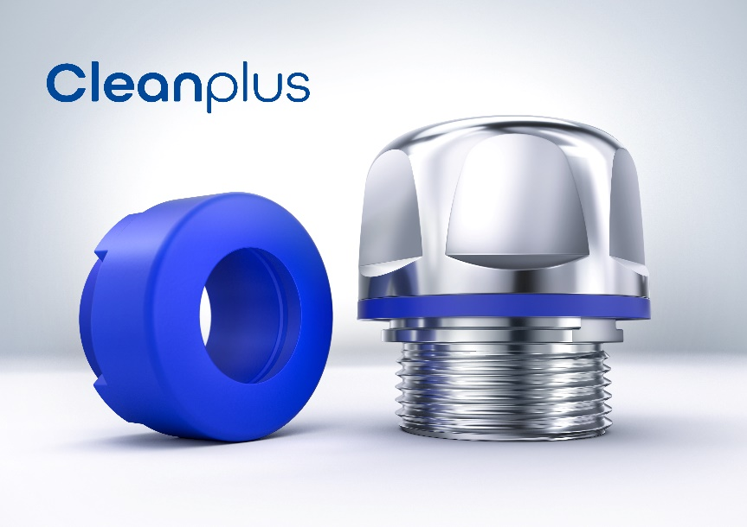
Foto 1: Più compatto, più facile e più sicuro – così si contraddistingue il nuovo pressacavo per il design igienico PFLITSCH Cleanplus, certificato secondo le prescrizioni EHEDG inasprite. (Foto: PFLITSCH)

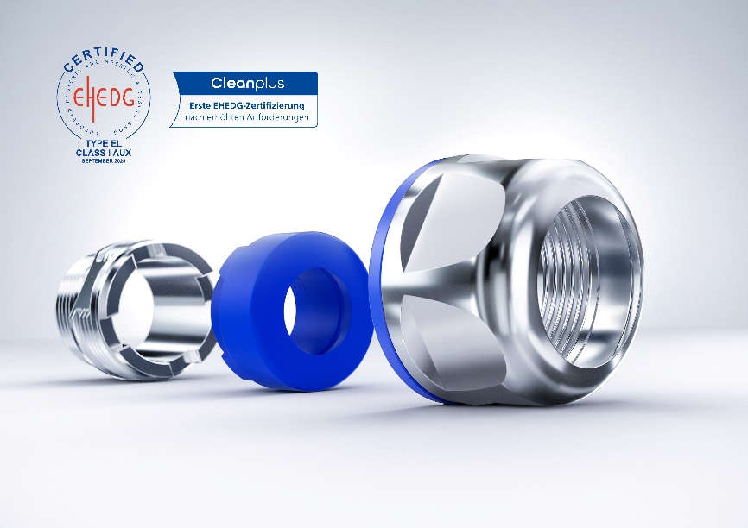
Foto 2: Il nuovo Cleanplus ha solo pochi componenti. (Foto: PFLITSCH)

